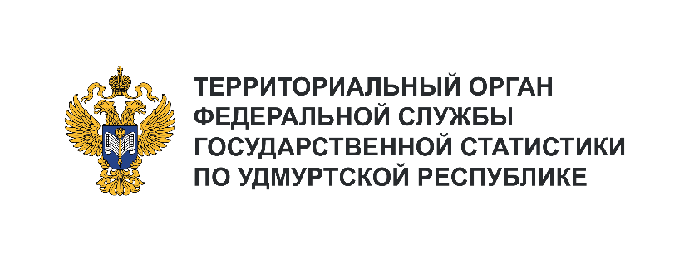**Пресс-служба Удмуртстата**

Телефон: +7 (3412) 69-50-35

e-mail: [18.01.2@](mailto:18.01.2@)rosstat.gov.ru

Информационное сообщение для СМИ

**20 февраля 2025, Ижевск**

**23 ФЕВРАЛЯ – ПРАЗДНИК ЧЕСТИ**

Испокон веков наша страна славилась сильными духом людьми, готовыми в любую минуту отдать жизнь за Родину. В День защитника Отечества у каждого из нас есть повод поклониться ветеранам Великой Отечественной войны, участникам боевых действий и миротворческих операций, поблагодарить всех, кто сегодня с честью и достоинством защищает Россию, сказать спасибо всем, кто трудится в тылу, занимается волонтёрством. Так сложилось, что защитники Отечества – это, прежде всего, мужчины. Удмуртстат предлагает взглянуть на представителей сильного пола республики через призму статистики.

На начало 2024 года на территории Удмуртской Республики проживало 655,7 тыс. мужчин.   
В городах количество мужчин почти в два раза больше, чем на селе, а средний возраст горожанина чуть ниже, чем у сельского жителя (36,8 года против 38,0 года).

Возрастной состав наших защитников выглядит так: доля самых юных (0-15 лет) составляет 22,5% от численности мужского населения, мужчин трудоспособного возраста (16-62 года) – 62,9%, в возрасте 63 года и старше – 14,6%. Следует отметить, что в республике проживает 520 мужчин-долгожителей   
в возрасте старше 90 лет, из них 11 человек в почтенном возрасте 100 лет и старше.

Итоги выборочного наблюдения состояния здоровья населения, проведенного в 2024 году, показали, что среднестатистический мужчина Удмуртской Республики ведёт здоровый образ жизни. Так, каждый пятый (21%) предпочитает самостоятельно заниматься физкультурой и спортом, а 11% посещают фитнес-центры, спортклубы, группы здоровья и т.п. Отметим, что 61% мужчин республики не употребляют табачные изделия. Внимательно следят за своим питанием 17%, ежедневно включая в свой рацион не менее 400 грамм фруктов и овощей. За последние два года с целью предупреждения заболеваний и выявления их на ранней стадии развития более 70% мужчин прошли диспансеризацию.

Искренне желаем всем защитникам Отечества крепкого здоровья, оптимизма, неиссякаемой энергии! Пусть любовь родных и близких согревает ваши сердца!